МУНИЦИПАЛЬНОЕ КАЗЕННОЕ УЧРЕЖДЕНИЕ
«РАЙОННЫЙ ОТДЕЛ ОБРАЗОВАПІТШ› САРАКТАШСКОГО РАЙОНА ОРЕНБУРГСКОЙ ОБЛАСТИ
П Р И К А 3 от 04.09.2025r. №246

«О создании оргкомитета и предметно – методических комиссий»

В соответствии с приказом Министерства просвещения Российской Федерации от 27.11.2020 № 678 «Об утверждении Порядка проведения всероссийской олимпиады школьников», приказом Министерства образования Оренбургской области от 29.08.2025 г. № 01-21/1401«Oб организации и проведении школьного этапа всероссийской олимпиады школьников в 2025/2026 учебном году», положением о проведении ежегодной предметной олимпиады для младших школьников, утвержденного приказом POO № 236 от 02.09.2025 г.

ПРИКАЗЫВАЮ:
- Создать оргкомитет по организации и проведению школьного и муниципального этапов Всероссийской олимпиады школьников, предметной олимпиады для младших школьников в 2025-2026 учебном году в следующем составе:
Председатель оргкомитета — Кажан Е.И. методист PMK POO; Члены оргкомитета:
- Жалейко И.В., заведующий PMK;
- Корчагина Ю.В., ведущий специалист МКУ POO;
- Пинаева Т.А., главный специалист MКУ POO;
- Губанова Л.А., методист PMK;
- Шангараева А.С., методист PMK;
- Клюшпикова Н.А., методист PMK (секретарь оргкомитета);
- Сидорчук С.Ю., заместитель директора по УР МОБУ «Черкасская СОШ»;
- Меркулова Т.В., руководитель очно-заочной школы для одаренных детей
«Эврика»;
- Членам оргкомитета осуществлять постоянный мониторинг выполнения требований к проведению школьного, муниципального этапов олимпиады.
- Сформировать муниципальные предметно-методические комиссии по следующим предметам:
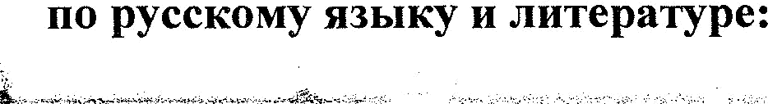

Председатель: Савченко H.П.- руководитель PMO, учитель МОБУ СОШ №1. Члены комиссии:
Пяташова C.B.- учитель МОБУ СОШ №2; Бычкова Ю.Ю.- учитель МОБУ СОШ №1; Каскинова A.A.- учитель МОБУ СОШ; Зенина Т.М. - учитель МОБУ СОШ № 2;
Ларкина Т.Н. - учитель МОБУ «Саракташская СОШ №3»; Быстрова И.В. - учитель «Саракташская СОШ №3»;

по ОБЗР:
Председатель: Камалутдинов 3.3. - руководитель PMO преподаватель -организатор ОБЖ МОБУ СОШ №1.
Члены комиссии:
Тлеуов Р.З. - преподаватель - организатор ОБЖ МОБУ «Саракташская СОШ № 3»;
Уразбахтин P.P.- преподаватель ОБЖ МОБУ «Желтинская СОШ»; Шульгов B.B.- преподаватель - организатор ОБЖ МОБУ СОШ №2;

по истории, обществознанию, праву, экономике:
Председатель: Архипова Т.А. - руководитель PMO, учитель МОБУ СОШ N 2. Члены комиссии:
Срлыбаева Г.Д. - учитель МОБУ СОШ №2; Еремеева Ю.А. - учитель МОБУ СОШ №1; Файзуллина M.B.- учитель МОБУ СОШ №1; Гололобов В.И. - учитель МОБУ СОШ №1; Крутских T.M.- учитель МОБУ СОШ №2;
Граборева Н.С. - учитель МОБУ «Черкасская СОШ»; Михайлова С.В.-учитель МОБУ «Черноотрожская СОШ».
по географии:
Председатель: Зайцева И.Л.- руководитель PMO, учитель МОБУ «Черкасская СОШ».
Члены комиссии:
Меркулова T.B.- учитель МОБУ СОШ №2;
Зайченко H.H.- учитель МОБУ «Саракташская СОШ №3»; Алтынчурина Э.Р. - учитель МОБУ Кабановская ООШ.
по английскому языку, немецкому языку:
Председатель: Кутольвасова Ю.Е. - учитель МОБУ СОШ №1. Члены комиссии:
Гаврилина Н.А. -учитель МОБУ Старосокулакская ООШ; Дмитриева M.H.- учитель МОБУ «Новосокулакская СОШ»; Ишмухаметова Л.Р. - учитель МОБУ «Васильевская СОШ»; Курбатова Е.В. - учитель МОБУ «Саракташская СОШ №3»; Матвеева В.В. - учитель МОБУ COШ №2.
по физической культуре:

Председатель: Савченко Д.М.- руководитель PMO, Члены комиссии:
Маринцев Е.И. - учитель МОБУ COШNo2; Ягудин Р.С. - учитель МОБУ «Черкасская СОШ»;
Дручинин O.Pl. - учитель МОБУ «Саракташская СОШ № 1»; Хохлов В.И.- учитель МОБУ СОШ № 2;
Шконда Н.М. - тренер-педагог ЦВР;
Соколовский B.H.— учитель МОБУ Воздвиженская СОШ; Жалейко А.Н. - учитель МОБУ СОШ №1.

по родному языку:
Председатель: Кручева З.Р.- учитель МОБУ «Новогафаровская ООШ». Члены комиссии:
Мусина Л.Р. - учитель МОБУ «Кабановская ООШ»; Акманова Ф.Р. - учитель МОБУ «Сунарчинская ООШ»; Галиева A.A.- учитель МОБУ Никитинская СОШ.

по биологии:
Сафарова С. Т.-председатель жюри, учитель МОБУ «Воздвиженская СОШ»;
Мишустина И.А. – учитель МОБУ «Черноотрожская СОШ»;
Морозова Г. С. – учитель МОБУ СОШ №2;
Середина Т.Е. - учитель МОБУ «Черкасская СОШ»;
Слепушкина М. А. - учитель МОБУ СОШ № 1;
Бурлуцкая С. А. – учитель МОБУ «Красногорская ООШ»;
Кашина Л.И.- учитель МОБУ СОШ № 2;
Павлухина Ю.С.-учитель МОБУ «Саракташская СОШ №3».

по технологии:
Председатель: Задорожная И.Н.- руководитель PMO, учитель МОБУ СОШ
№1;
Члены комиссии:
Ратиев А.В. - учитель МОБУ «Саракташская СОШ №3»; Старыгина H.A.- учитель МОБУ «Саракташская СОШ №3»; Богрякова Т.В. - учитель МОБУ COШ №2;
Безбородов И.Ю.-учитель МОБУ СОШ №1.

ПО ЭКОЛОГИИ
Председатель - Сафарова С.Т., учитель МОБУ «Воздвиженская СОШ». Члены комиссии:
Слепушкяна M.A.- учитель МОБУ СОШ №1; Багрова Г. Х.- учитель МОБУ «Камышинская ООШ»;
Павлухина Ю.С.- учитель МОБУ «Саракташская COШNs3».

по начальным классам:
Председатель: Ботнарь Н.Л. руководитель PMO, учитель МОБУ СОШ №2. Члены комиссии:
Русский язык:
Пешкова Л.В.- учитель МОБУ СОШ No2; АкушеваЕ.Г. - учитель МОБУ СОШ №2; Кияева Н.Н. - учитель МОБУ СОШ №2; Литератvрное птение:
Абрамова Н.А. - учитель МОБУ «Саракташская СОШ №3»; Сивоконь Н.В. - учитель МОБУ «Саракташская СОШ №3»; Крыгина E.A.- учитель МОБУ «Саракташская СОШ №3»; Окружающий мир:
Горбачева С.В. - учитель МОБУ СОШ №1; Казанцева Л.С. - учитель МОБУ СОШNв1;

Валиева И.Н.- учитель МОБУ СОШ №1; Математика:
Надьина Р.Р. - учитель МОБУ «Новочеркасская СОШ»; Канатова С.С. - учитель МОБУ «Новочеркасская СОШ»; Ибрагимова Г.Х.- учитель МОБУ «Новоиеркасская СОШ».
- Mуниципальным предметно-методическим комиссиям:
  - Отработать требования к организации и проведению школьного и муниципального этапа олимпиады с учётом методических рекомендаций, подготовленных центральными предметно-методическими комиссиями олимпиады, расположенных на сайте
До 25.09.2025 г.
  - Уставить олимпиадные задания на основе содержания образовательных пpoгpaмм начального, основного общего и среднего общего образования углубленного уровня и соответствующей направленности (профиля), сформировать из них комплекты заданий для школьного и муниципального этапов и олимпиады младших школьников (4 класс) и школьников 5-11 классов, с учётом методических рекомендаций, подготовленных центральными предметно-методическими кoмисcиями олимпиады.
До 25.09.2025г.
  - Установить количество баллов по каждому общеобразовательному предмету , по которому проводится олимпиада, и классу, необходимое для участия муниципальном этапе всероссийской олимпиады школьников.
До 25.09.2025r.
  - Обеспечить соблюдение строгой конфиденциальности при разработке комплектов олимпиадных заданий, хранении и направлении их организаторам школьного этапа олимпиады.
- Контроль за исполнением настоящего приказа оставляю за собой.

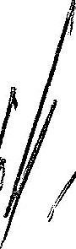
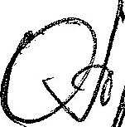

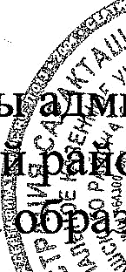
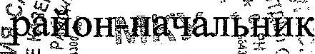

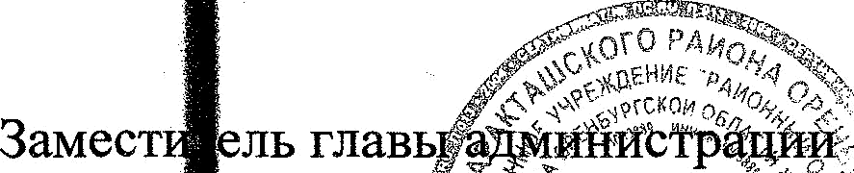
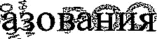
О.А. Киселев

МО Саракташски
районнго отдела



